SERVICIO NACIONAL DE APRENDIZAJE – SENA
Centro de Teleinformática y Producción Industrial (CTPI)
PLAN DE MEJORAMIENTO
ALGORITMIA Y PROGRAMACIÓN EN PYTHON
Programa: Análisis y Desarrollo de Software (ADSO)
Modalidad: Trabajo autónomo y sustentación práctica individual

Dato | Información
Ficha de caracterización | 3435105
Aprendiz | Dora Patricia Tunubala
Instructor | Jefferson Andres Muñoz Luligo
Fecha de asignación | 20/10/26
Fecha de entrega | 10/11/26

Tema 1. Algoritmos y análisis de problemas

3.1.3. Ejercicio 1 resuelto: costo de una compra
Enunciado: solicitar el precio unitario de un producto y la cantidad comprada. Calcular y mostrar el costo total.
 | flujograma | 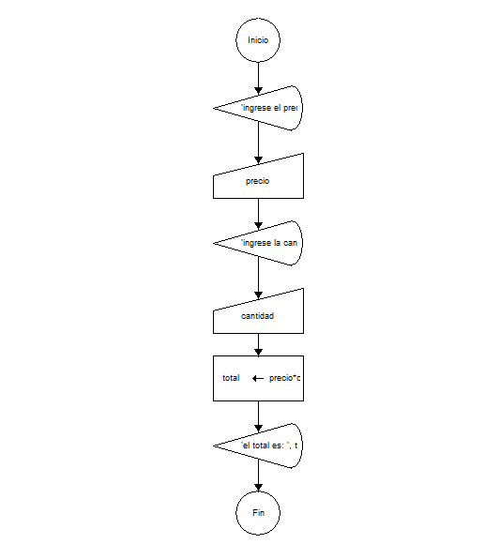

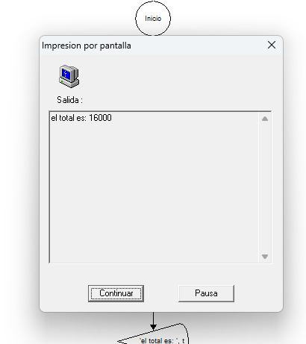

3.1.4. Ejercicios independientes
Ejercicio 2. Básico — Edad en el próximo año
Solicite la edad actual y muestre la edad que tendrá la persona el próximo año.

Codigo python
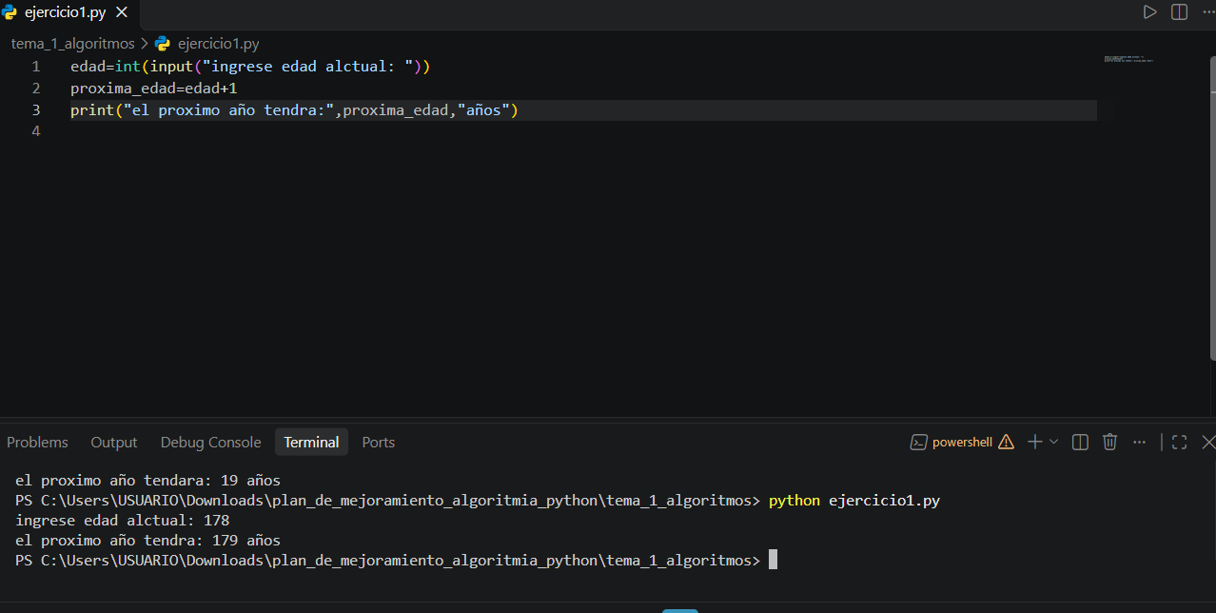

Ejercicio 3. Básico — Costo de dos productos
Solicite el precio de dos productos y calcule el valor total de la compra
Codigo python

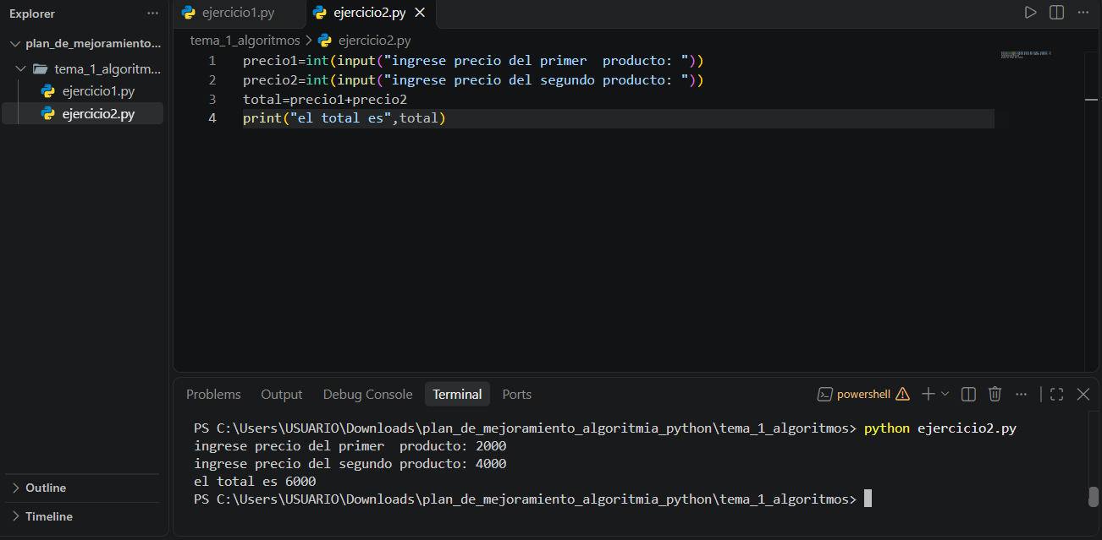

Ejercicio 4. Aplicación — Consumo de combustible
Solicite la distancia recorrida y los litros de combustible consumidos. Calcule los kilómetros por litro. Suponga que los litros son mayores que cero.

Codigo python

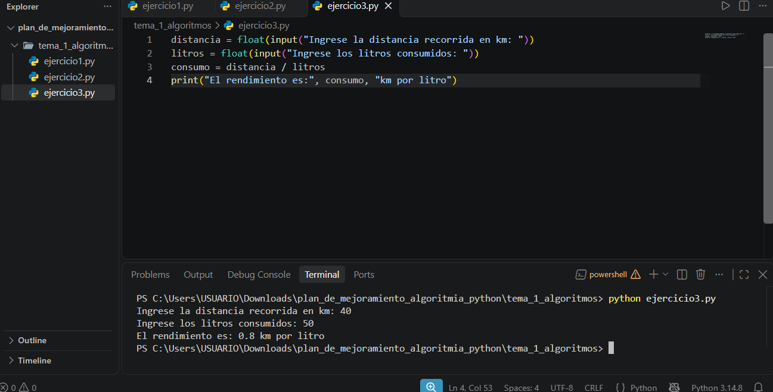

Tema 2. Variables y tipos de datos

3.2.2. Ejercicio 1 resuelto: datos de un aprendiz
Enunciado: solicitar el nombre, la edad y el promedio de un aprendiz, y presentar los dato

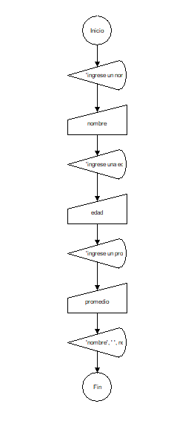
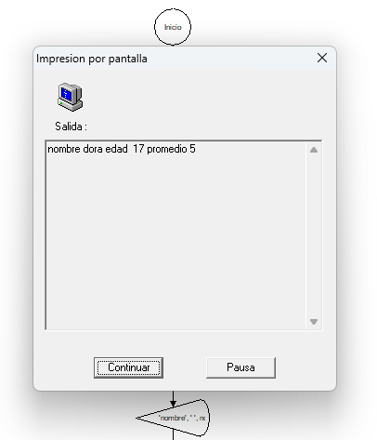

3.2.3. Ejercicios independientes
Ejercicio 2. Básico — Datos de un producto
Solicite el nombre, precio y cantidad disponible de un producto. Presente los datos.

Codigo python

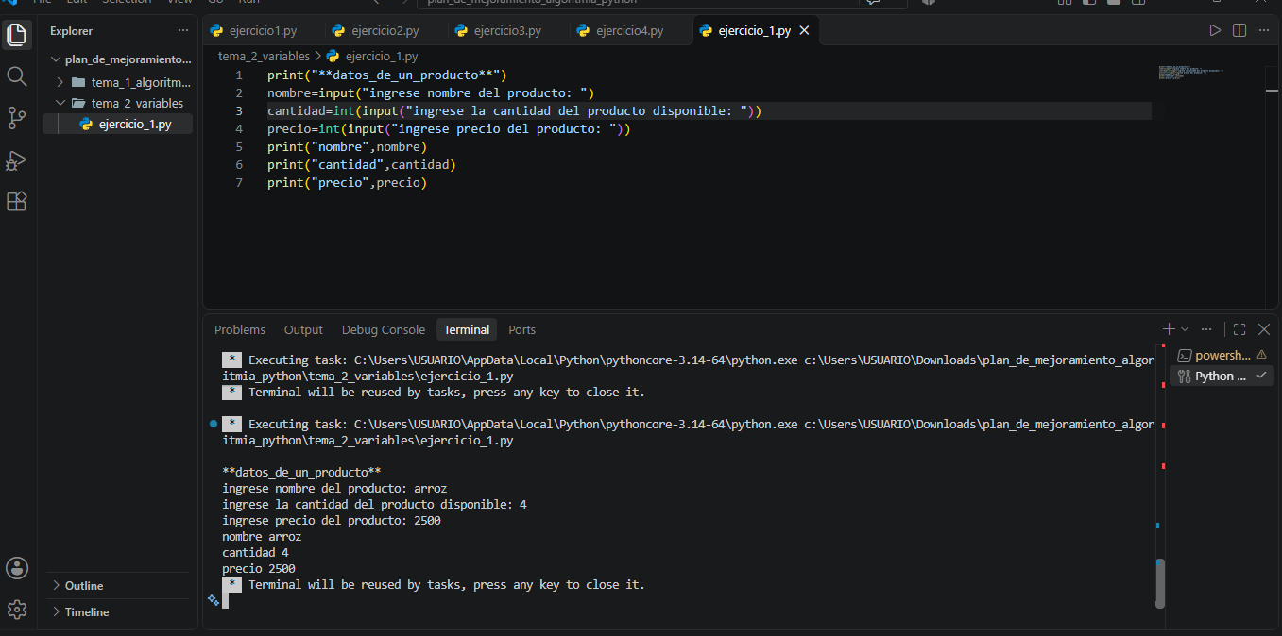

Ejercicio 3. Básico — Información de un vehículo
Solicite marca, modelo y año de fabricación. Muestre la información organizada
Codigo python

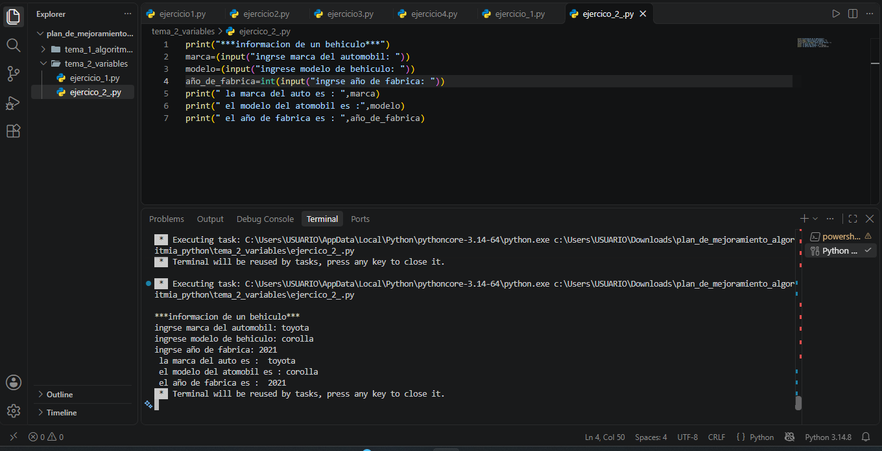

Ejercicio 4. Aplicación — Registro de ventas
Solicite el nombre del vendedor, la cantidad de productos vendidos y el valor total de las ventas. Presente un resumen.

Codigo python

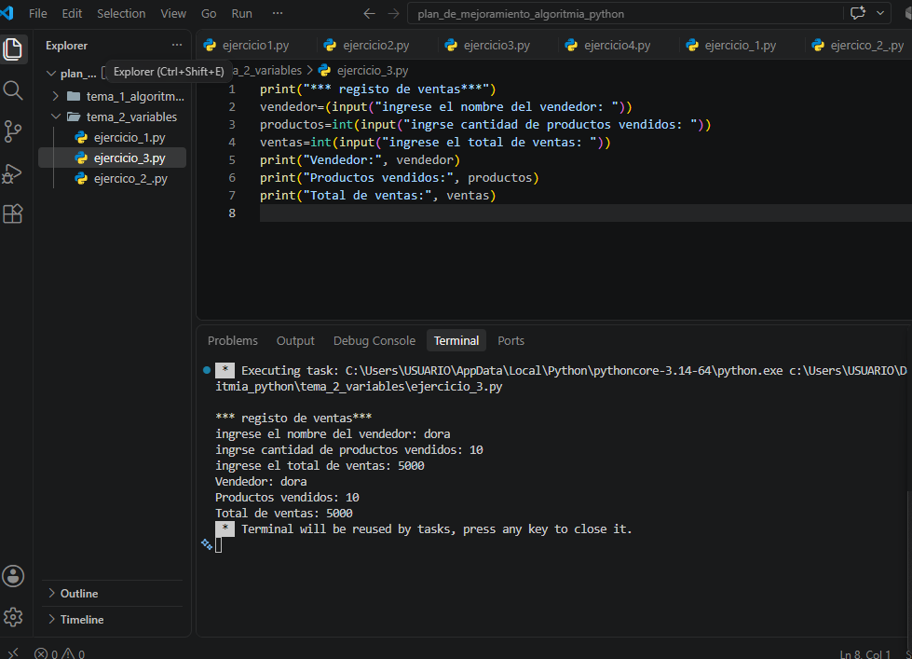

Tema 3. Entrada y salida de información

3.3.2. Ejercicio 1 resuelto: costo de entradas
Enunciado: solicitar el nombre de un evento, el precio de la entrada y la cantidad comprada. Calcular y presentar el costo total.
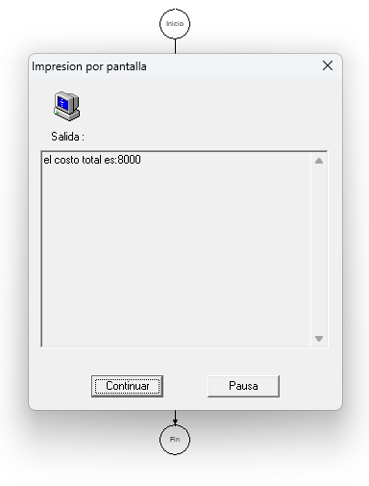
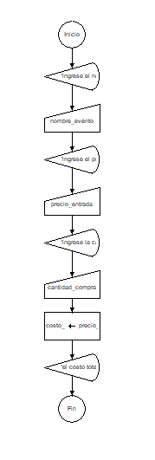

3.3.3. Ejercicios independientes
Ejercicio 2. Básico — Registro de un aprendiz
Solicite nombre, programa de formación y número de ficha. Presente los datos en líneas separadas.

Codigo python

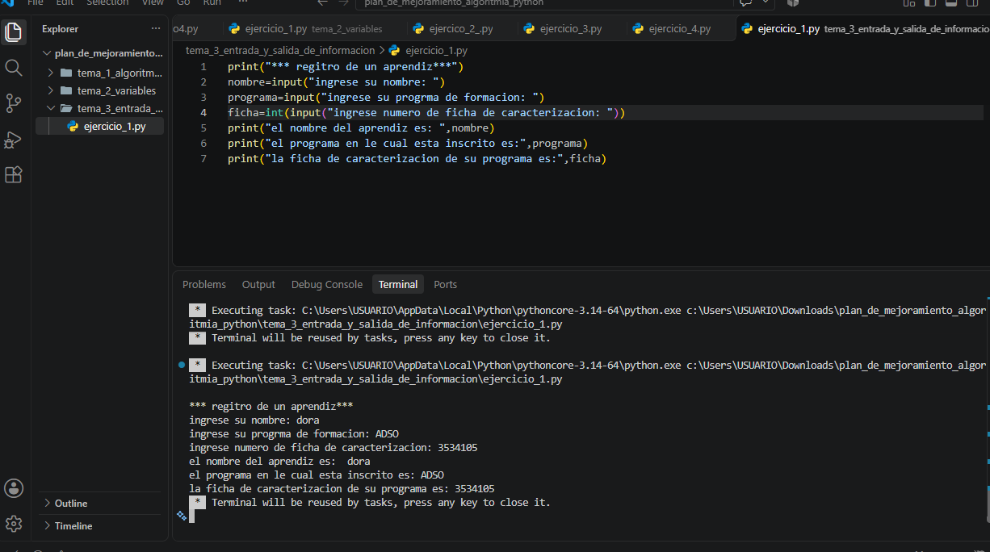

Ejercicio 3. Básico — Conversión de temperatura
Solicite una temperatura Celsius y conviértala a Fahrenheit usando F = (C × 1.8) + 32.
Codigo python

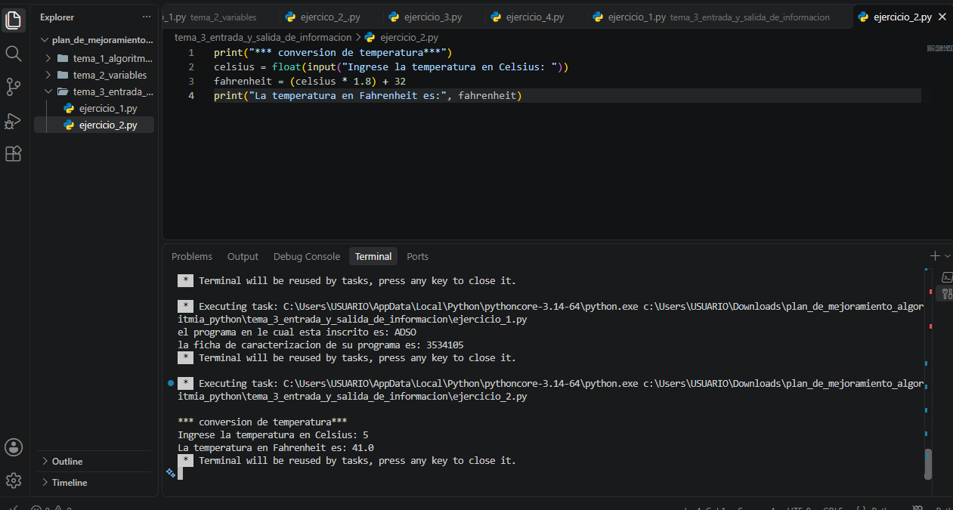

Ejercicio 4. Aplicación — Factura de un pedido
Solicite nombre de producto, precio unitario y cantidad. Calcule el subtotal y muestre una factura sencilla.
Codigo python

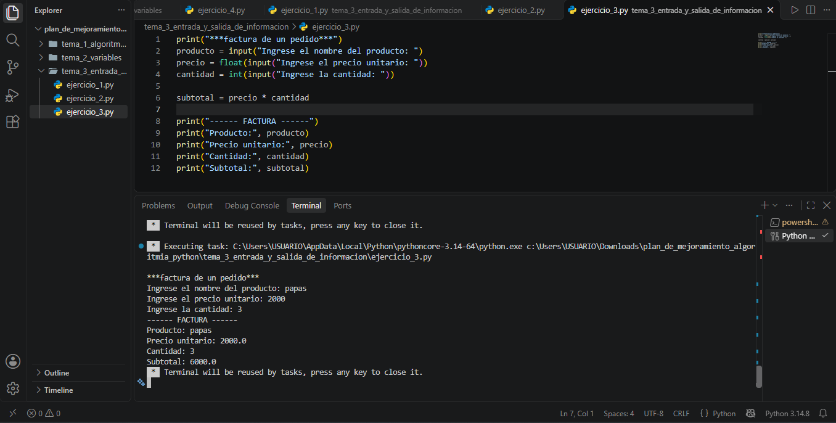

Tema 4. Operadores aritméticos

3.4.2. Ejercicio 1 resuelto: promedio de tres notas
Enunciado: solicitar tres notas, calcular el promedio y mostrarlo.
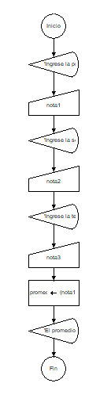
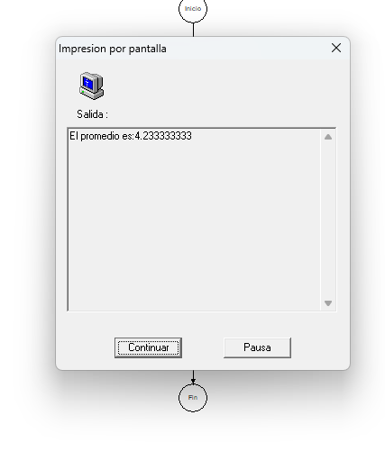

3.4.3. Ejercicios independientes
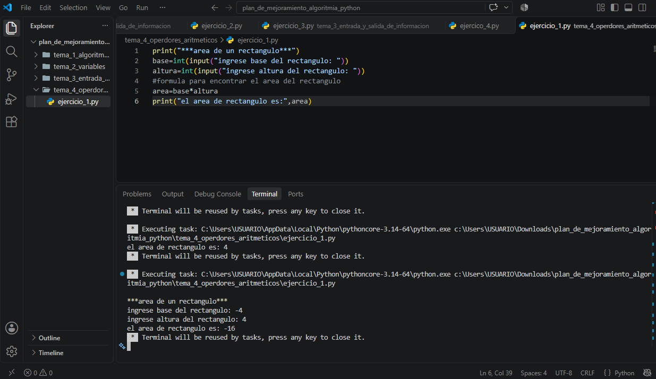
Ejercicio 2. Básico — Área de un rectángulo
Solicite la base y altura y calcule área = base × altura.

Ejercicio 3. Básico — Repartición de elementos
Solicite la cantidad de elementos y el número de personas. Calcule cuántos recibe cada persona y cuántos sobran. El número de personas debe ser mayor que cero.
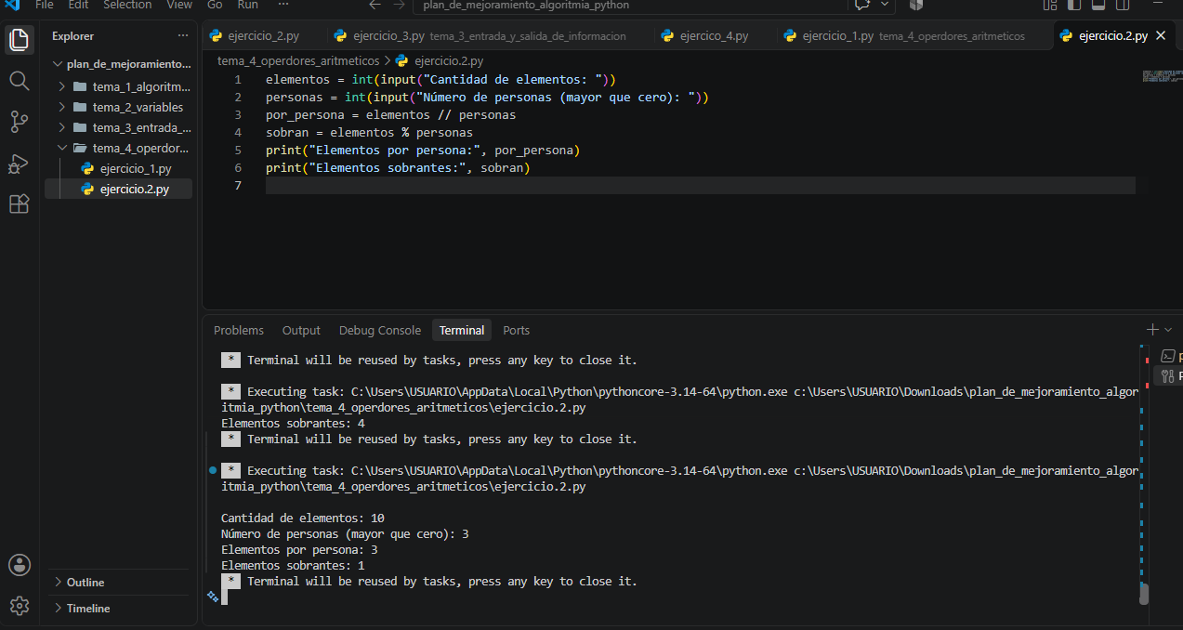

Ejercicio 4. Aplicación — Costo de alojamiento
Solicite la tarifa por noche y el número de noches. Calcule el costo total.
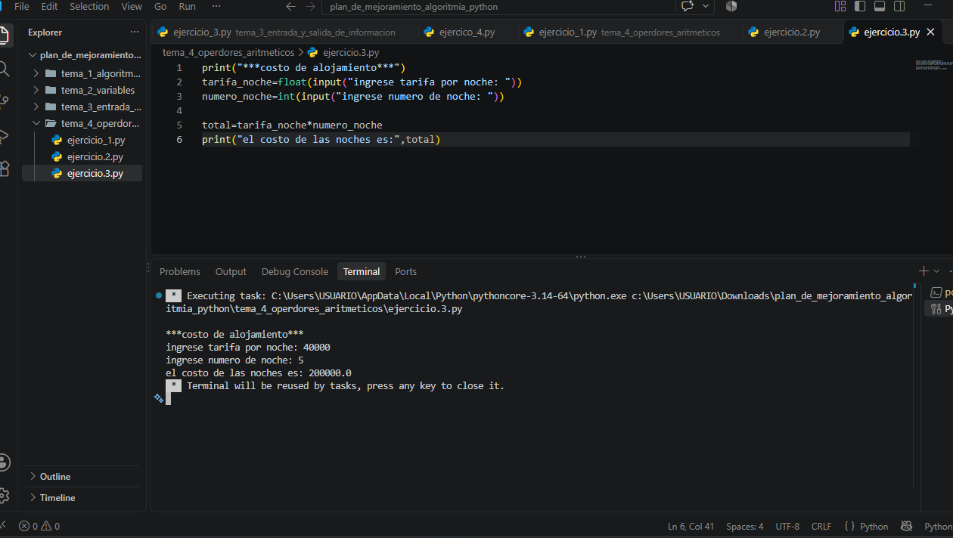

Tema 5. Operadores relacionales y lógicos

3.5.3. Ejercicio 1 resuelto: evaluar condiciones
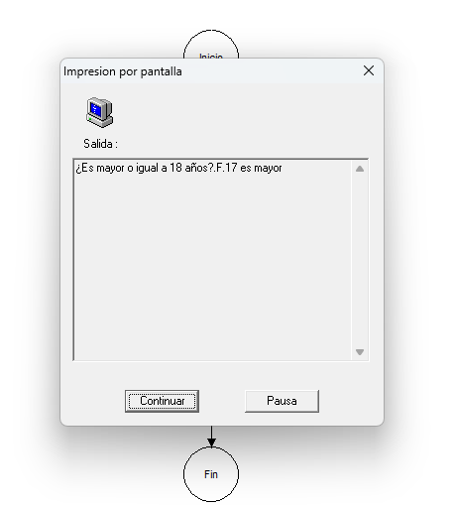
Enunciado: solicitar la edad de una persona y mostrar si es mayor o igual a 18 años mediante una expresión lógica. En este ejercicio no se utilizará if; se imprimirá el resultado booleano.
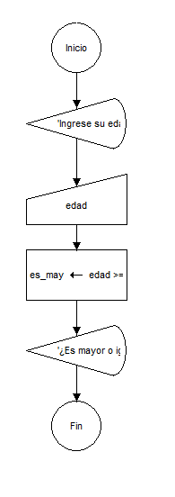

Ejercicio 2. Básico — Comparación de dos números
Solicite dos números y muestre los resultados de las comparaciones: igual, diferente, mayor y menor.
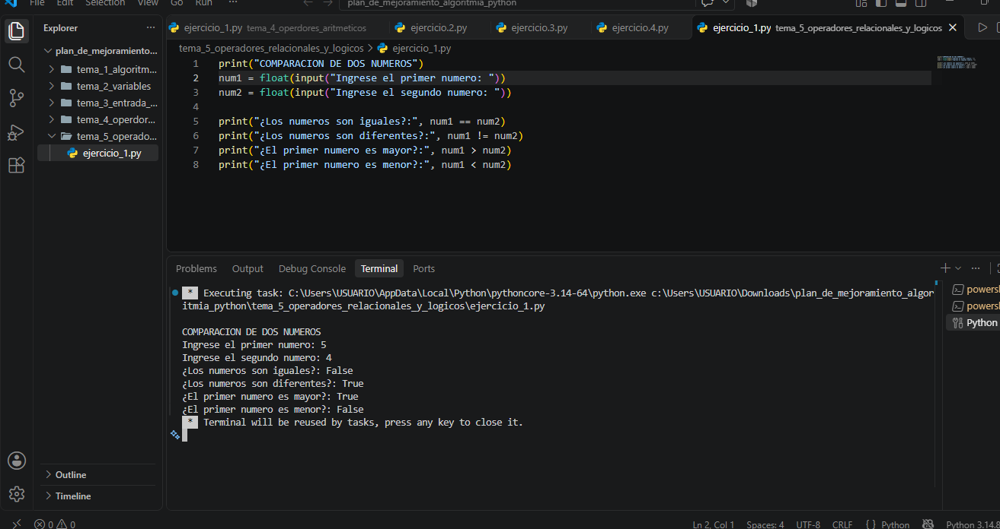

Ejercicio 3. Básico — Rango de edad
Solicite una edad y construya una expresión lógica que sea True cuando la edad esté entre 18 y 28 años, incluidos los límites. Muestre el resultado.

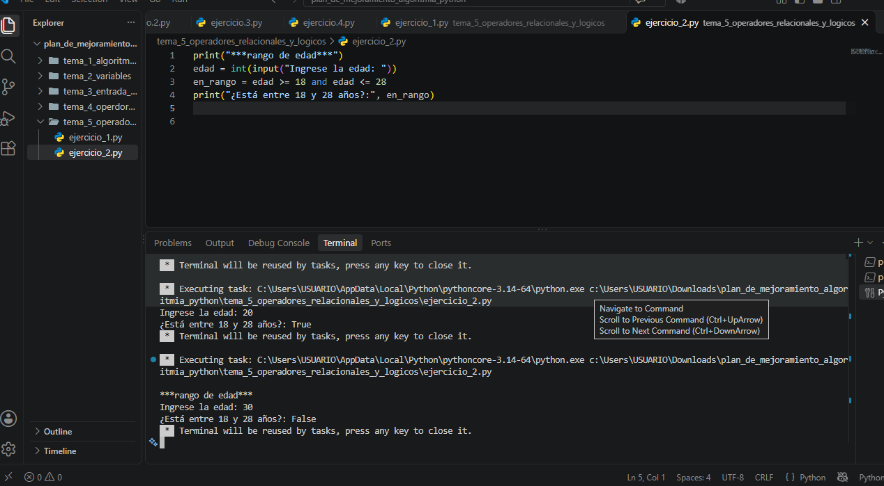

Ejercicio 4. Aplicación — Requisitos de inscripción
Solicite la edad y si la persona tiene documento vigente (True/False). Construya una expresión con and que represente ser mayor de edad y tener documento vigente.
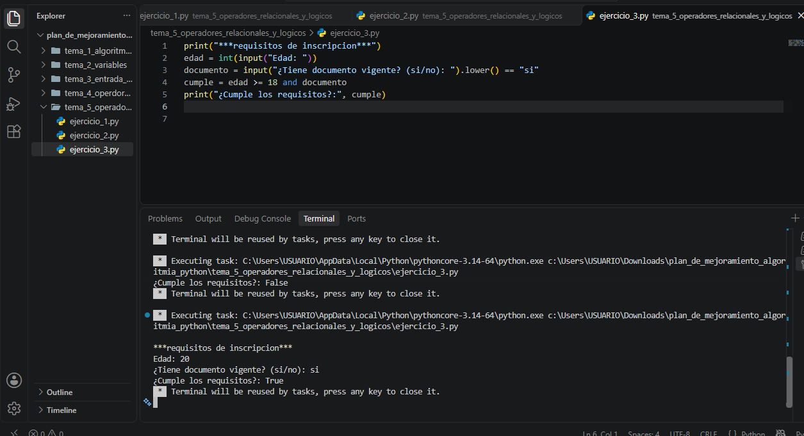

Tema 6. Seguimiento, pruebas y corrección de errores

3.6.2. Ejercicio 1 resuelto: encontrar un error
Enunciado: revisar el siguiente programa, identificar el error lógico y corregirlo. El objetivo es calcular el promedio de dos notas.

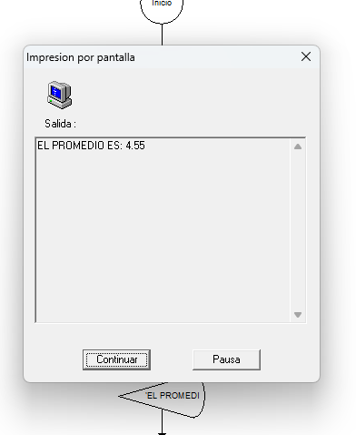

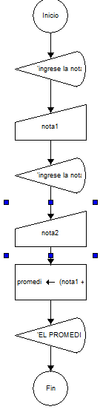

3.6.3. Ejercicios independientes
Ejercicio 2. Básico — Error de conversión
Revisa un programa que usa input() para recibir dos números y luego intenta sumarlos. Explica qué ocurre y corrige el programa para que realice una suma numérica.


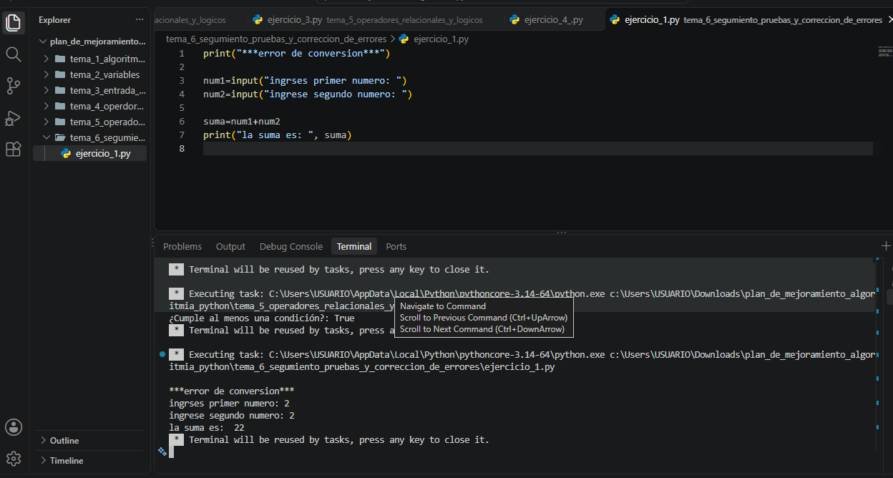

El error de este codigo es que cuando ponemos input lo que hace es que une los numeros o letras que ponga mas no me hace la formula que le pongo

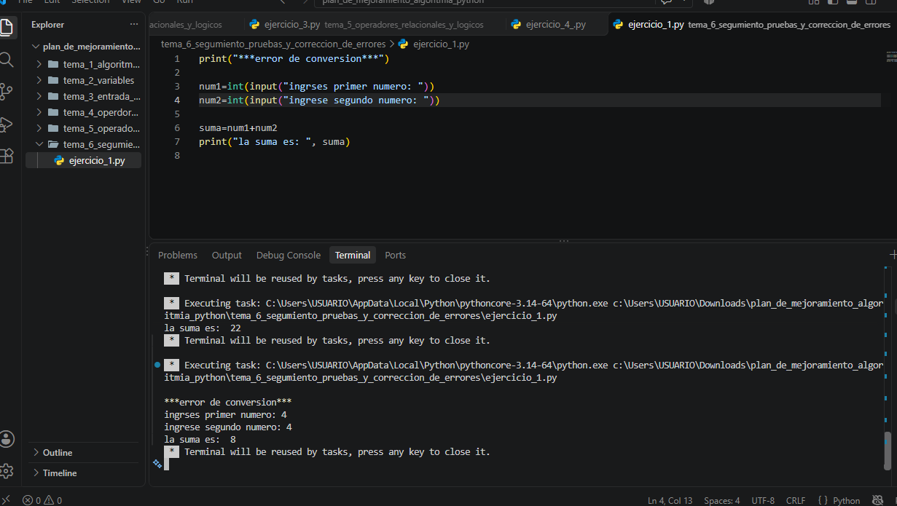

Para la coercion lo unico que hicimos fue ponerle un int() para que pudiera sumara los numeros que yo ingresaba y no que me juntara los numeros entonces ya con el int lo que hiso fue realizar la formula que le puse y darme un resultado.

Ejercicio 3. Básico — Variable mal escrita
Crea un programa que calcule el área de un rectángulo. Introduce deliberadamente un nombre de variable distinto en la instrucción de salida, ejecuta el programa y corrige el error.

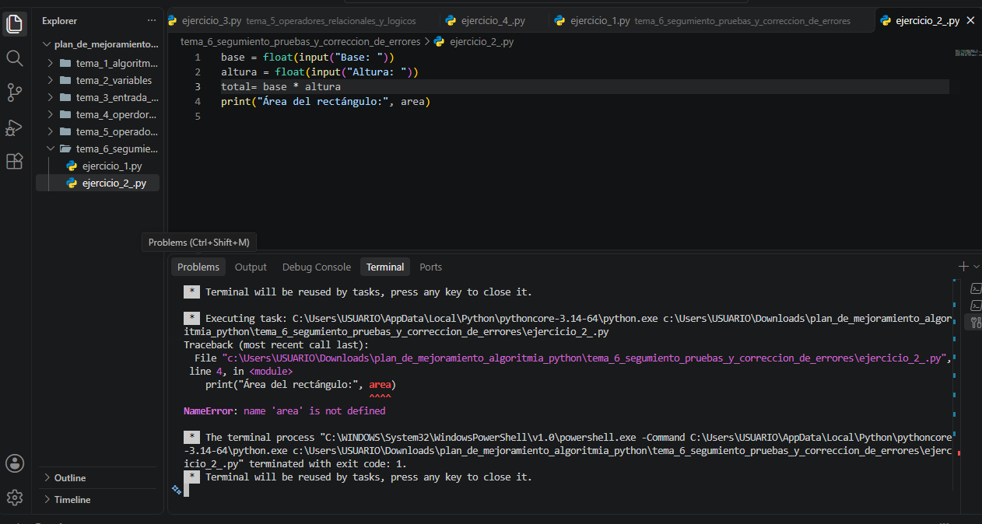
En estos datos que nos dan lo que hicimos fue que le pusimos una variable que no coincide con el resultado que estamos esperando lo que necesitamos es area y lo que estamos poniendo es total y entonces lo que hacemos es quye nos arroje error ya que en el print() estamos poniemdo area y lo que pone,os en la variable es total por eso el error.

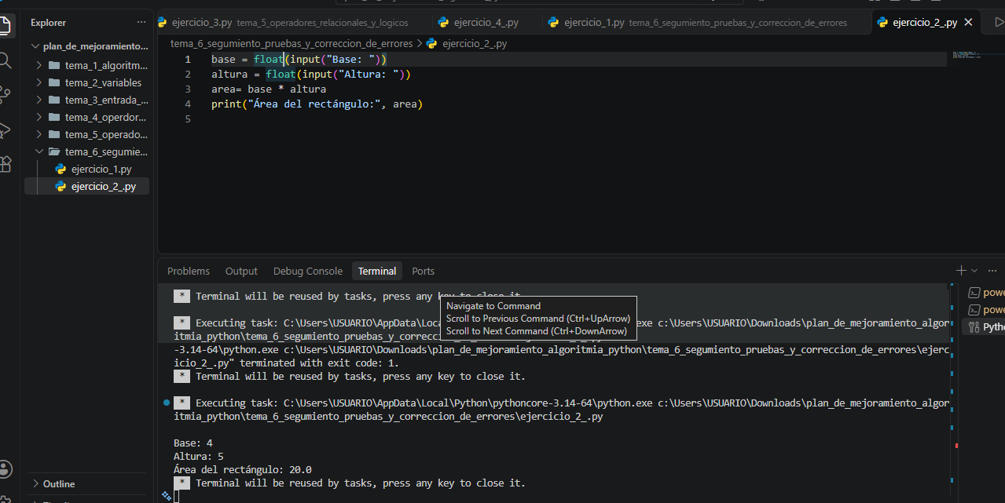
en esta parte lo que hicimos fue que cambiar la variable total a area para que ya no salga ese error y la variable ya quede bien escrita.

Ejercicio 4. Aplicación — Resultado incorrecto
Un programa calcula el total de una compra sumando el precio unitario y la cantidad. Identifica por qué el algoritmo es incorrecto y corrígelo para obtener el costo total.

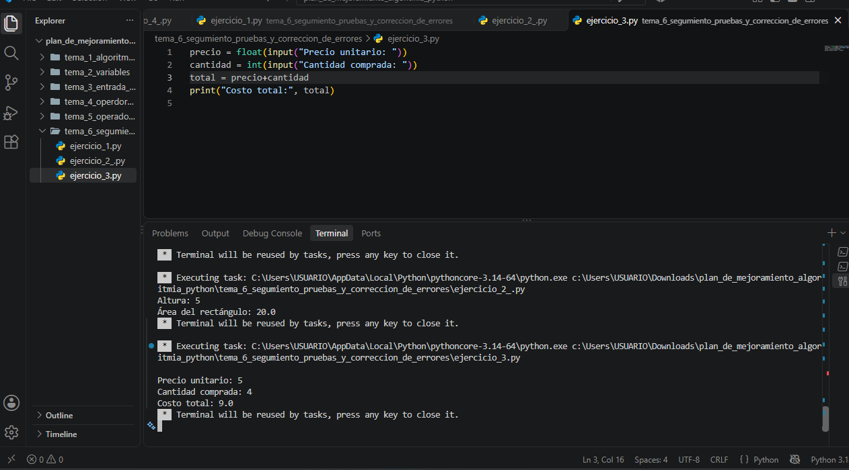
El error en este caso es que la operacion esta mal hecha y nos arroja un error nos suma y eso no es lo que necesitamos.

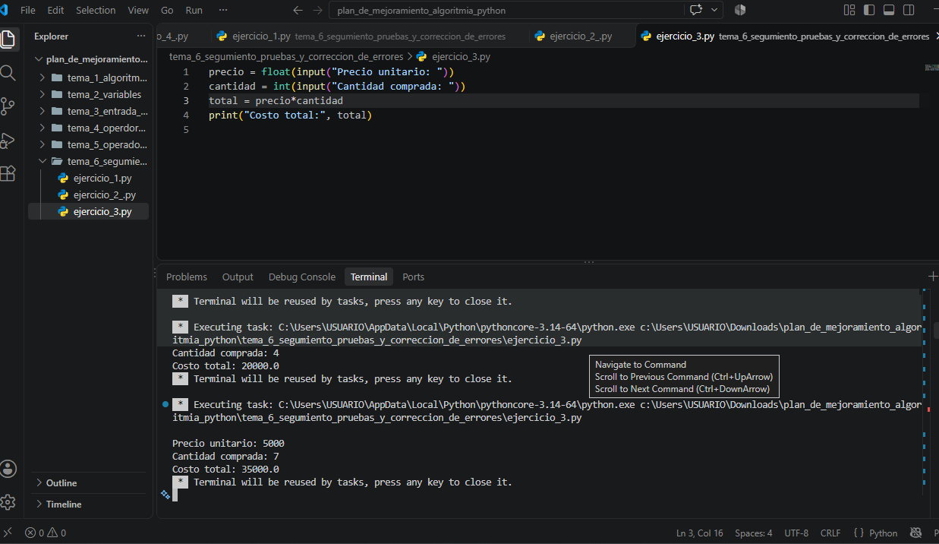

La correccion que le hicimos fue ponerle un simbolo de multiplicacion para que asi nos diera un precio corecto para el total ya que esa seria la formula correcta

Tema 7. Condicional simple: if

4.1.2. Ejercicio 1 resuelto: verificar mayoría de edad
Enunciado: solicitar la edad y mostrar un mensaje solamente cuando sea igual o superior a 18 años.

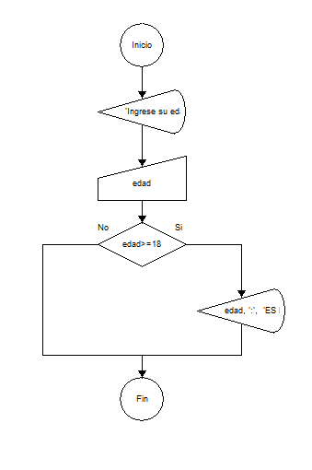

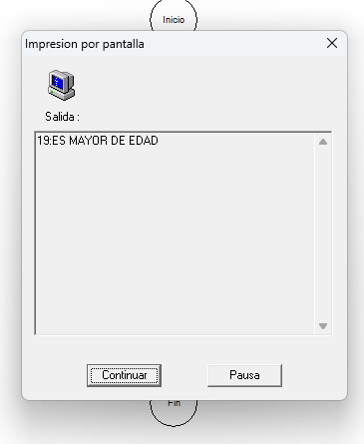

4.1.3. Ejercicios independientes
Ejercicio 2. Básico — Saldo mínimo
Solicite un saldo. Si es igual o superior a 50000, muestre un mensaje indicando que cumple el saldo mínimo requerido.
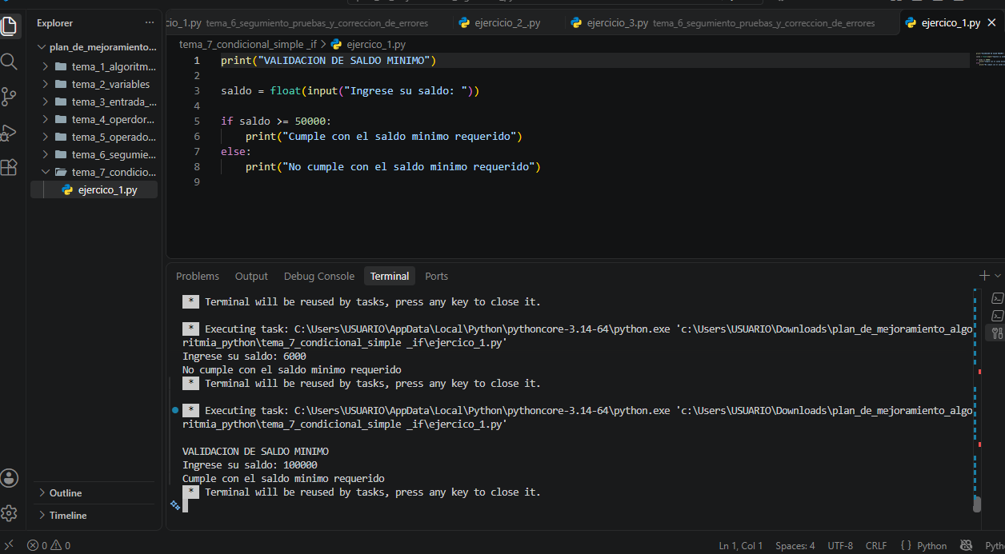

Ejercicio 3. Básico — Número positivo
Solicite un número y muestre un mensaje solo si es mayor que cero.
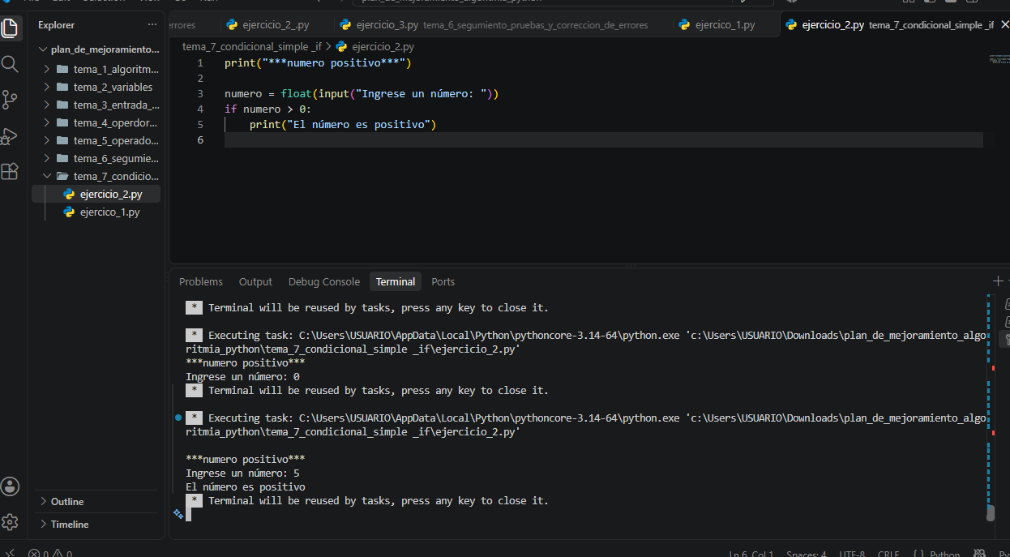

Ejercicio 4. Aplicación — Entrega a tiempo
Solicite cuántos días faltan para la fecha límite. Si el valor es mayor que cero, muestre un mensaje indicando que todavía hay tiempo para entregar.
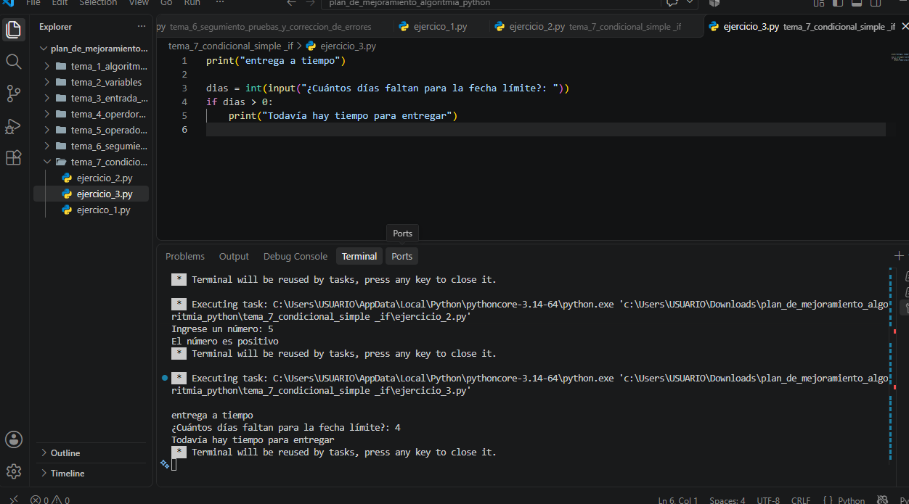

Tema 8. Condicional doble: if-else

4.2.2. Ejercicio 1 resuelto: aprobar o no aprobar
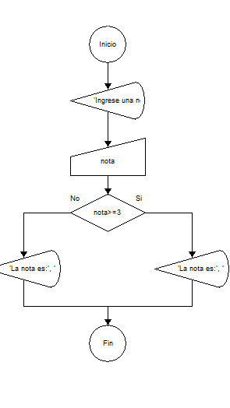
Enunciado: solicitar una nota entre 0 y 5. Si es igual o superior a 3, mostrar “Aprobado”; en caso contrario, mostrar “No aprobado”.
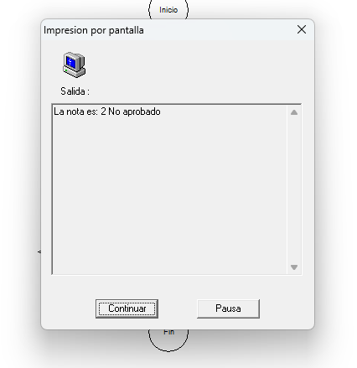

4.2.3. Ejercicios independientes
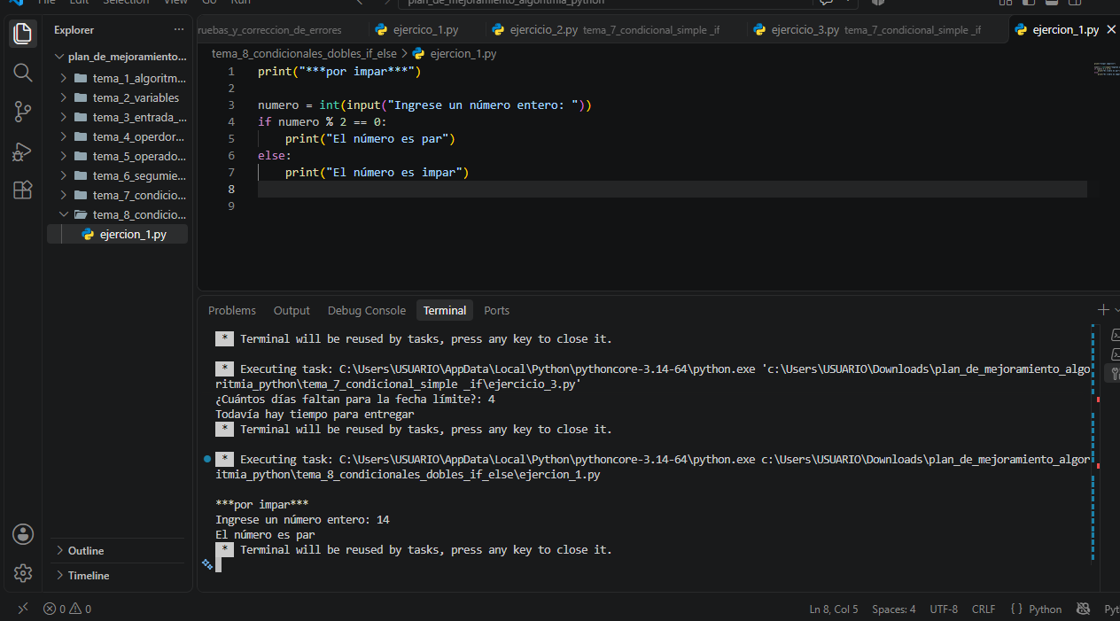
Ejercicio 2. Básico — Par o impar
Solicite un número entero y determine si es par o impar utilizando el operador módulo.

Ejercicio 3. Básico — Mayor o no mayor de edad
Solicite la edad y muestre uno de dos mensajes según sea mayor de edad o menor de edad.
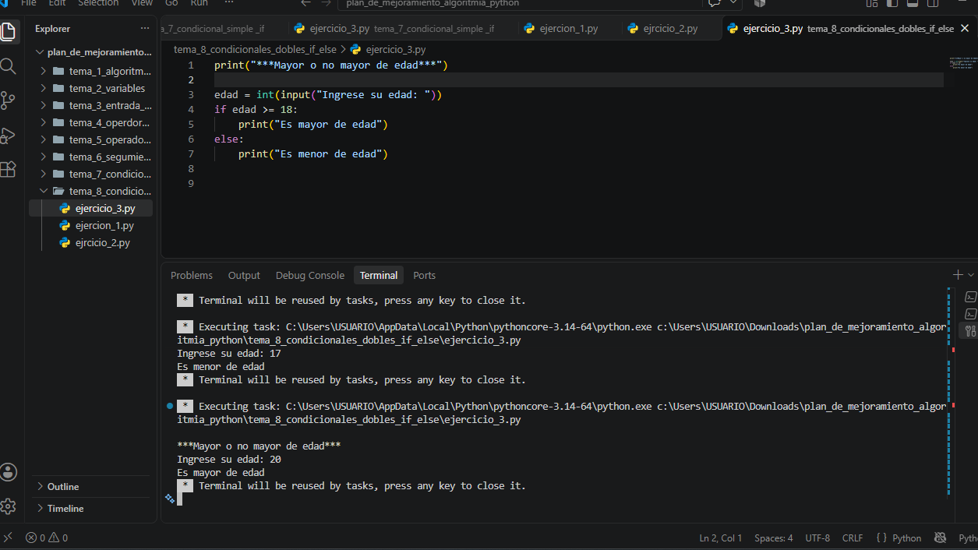

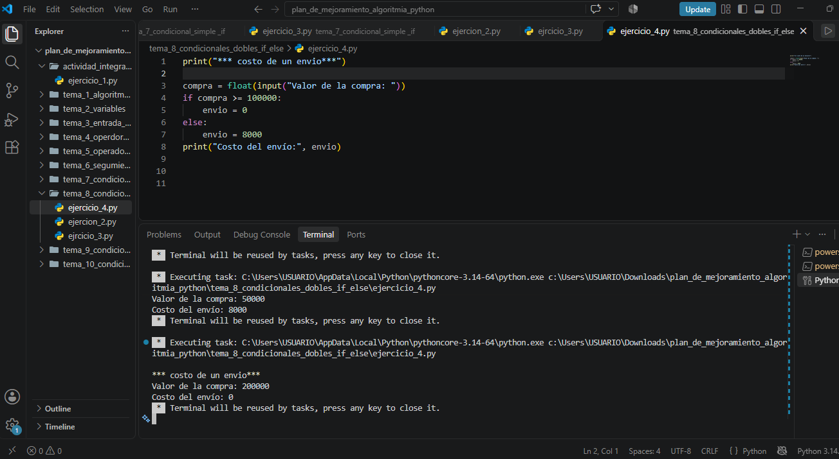
Ejercicio 4. Aplicación — Costo de envío
Solicite el valor de una compra. Si alcanza el monto mínimo definido de 100000, el envío es gratis; en caso contrario, cuesta 8000. Muestre el costo del envío.

Tema 9. Condicional múltiple: if-elif-else

4.3.2. Ejercicio 1 resuelto: clasificación de una nota
Enunciado: solicitar una nota de 0 a 5 y clasificarla como “Bajo” si es menor que 3, “Básico” si es menor que 4, “Alto” si es menor que 4.6 y “Superior” en los demás casos.

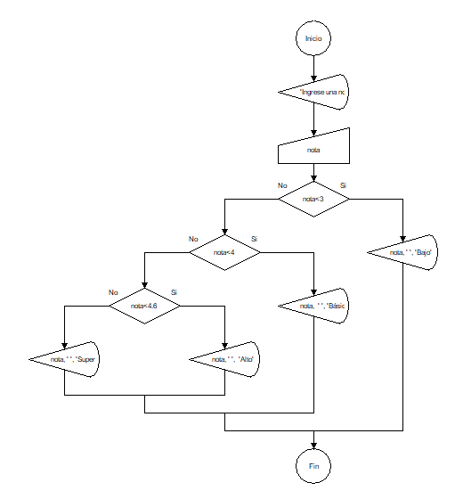

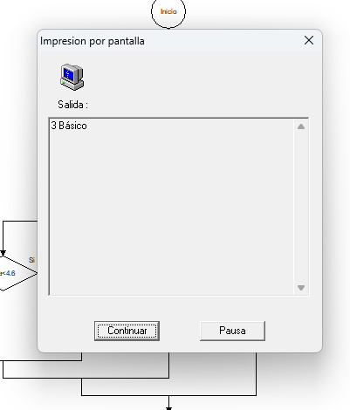

4.3.3. Ejercicios independientes
Ejercicio 2. Básico — Clasificación de temperatura
Solicite una temperatura y clasifíquela como fría si es menor que 15, templada si está entre 15 y 25 inclusive, y caliente si supera 25.
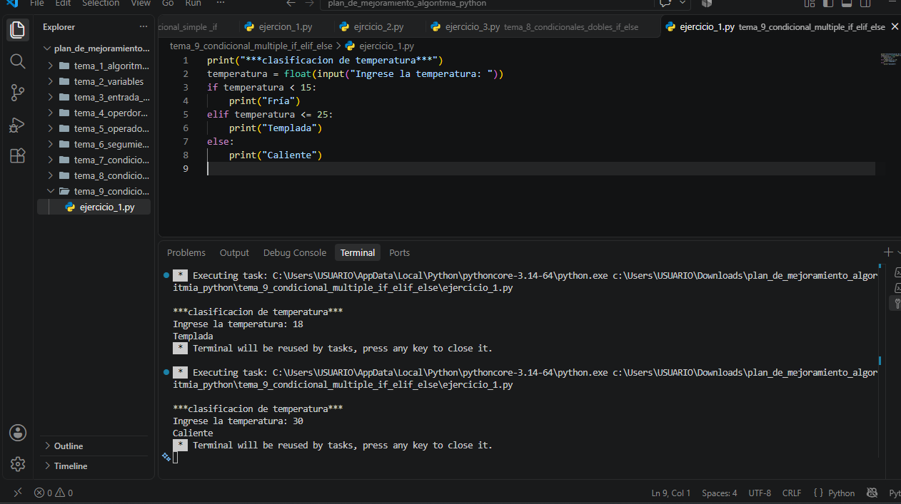

Ejercicio 3. Básico — Menú de operaciones
Solicite un número entre 1 y 3 y muestre una opción diferente para cada valor. Si no coincide con ninguno, muestre “Opción no válida”.
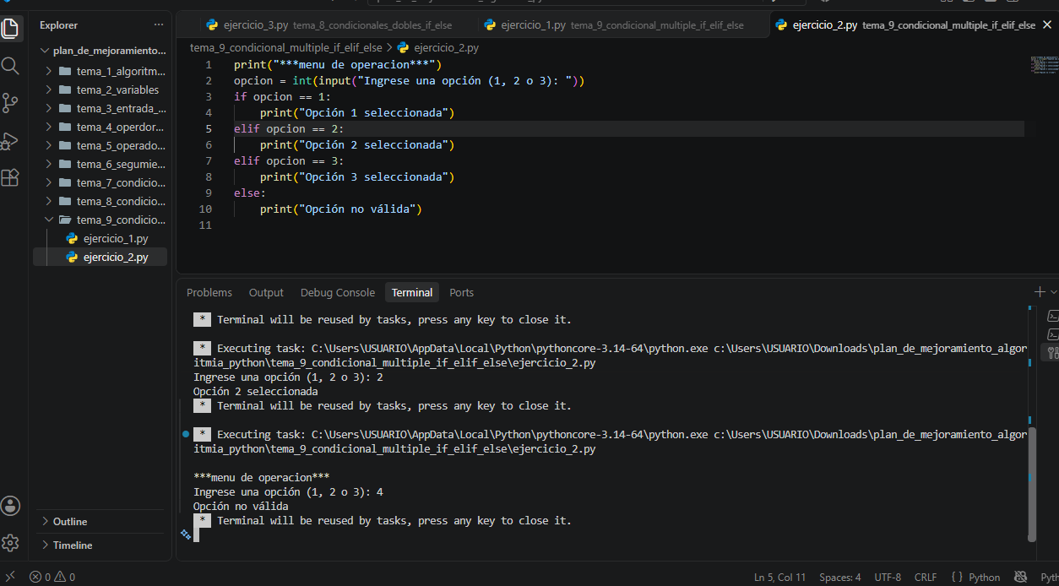

Ejercicio 4. Aplicación — Tarifa de transporte
Solicite la edad. Aplique una tarifa infantil para menores de 12, tarifa juvenil desde 12 hasta antes de 18 y tarifa general desde 18 años.

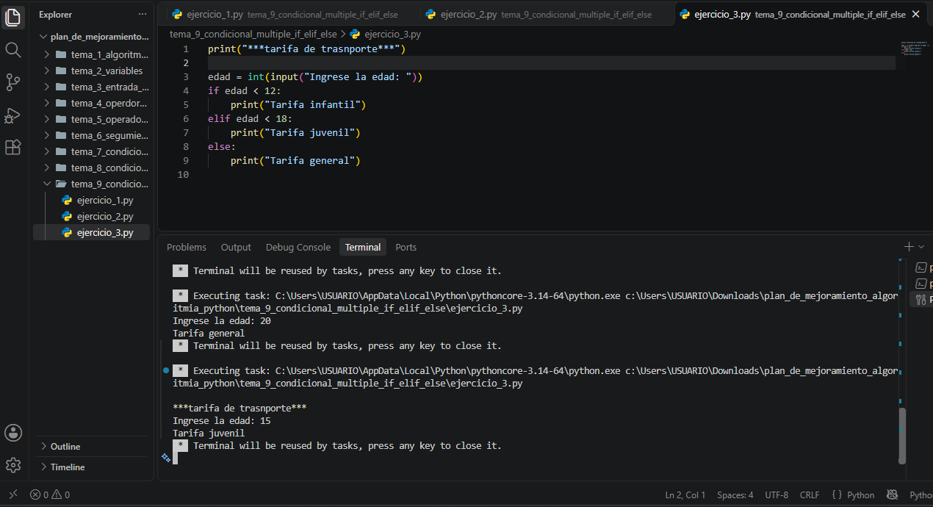

Tema 10. Condiciones compuestas y condicionales anidadas

4.4.3. Ejercicio 1 resuelto: acceso a una plataforma
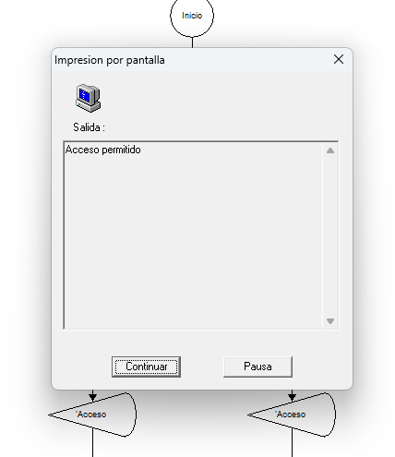
Enunciado: solicitar nombre de usuario y si la contraseña es correcta. Si el usuario es “aprendiz” y la contraseña es correcta, permitir el acceso; en caso contrario, rechazarlo.
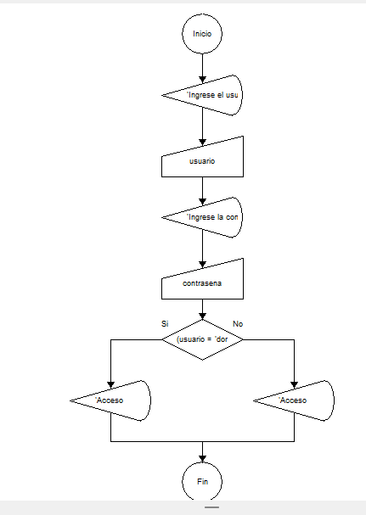

4.4.4. Ejercicios independientes
Ejercicio 2. Básico — Rango válido
Solicite un número y determine si está entre 10 y 50 inclusive utilizando and.
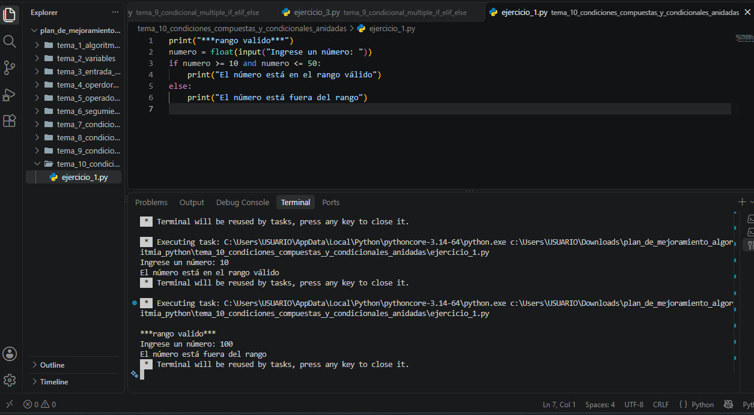

Ejercicio 3. Básico — Requisito de acceso
Solicite si una persona está inscrita y si presentó identificación. Muestre si cumple ambos requisitos mediante and.
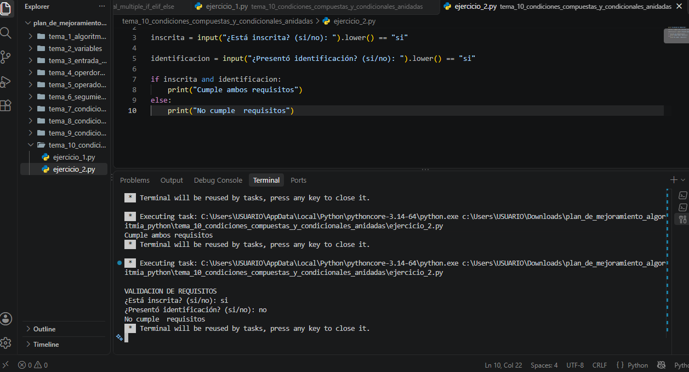

Ejercicio 4. Aplicación — Beca de estudio
Solicite el promedio y si la persona tiene matrícula activa. Indique que cumple los requisitos preliminares si el promedio es al menos 4.5 y tiene matrícula activa.
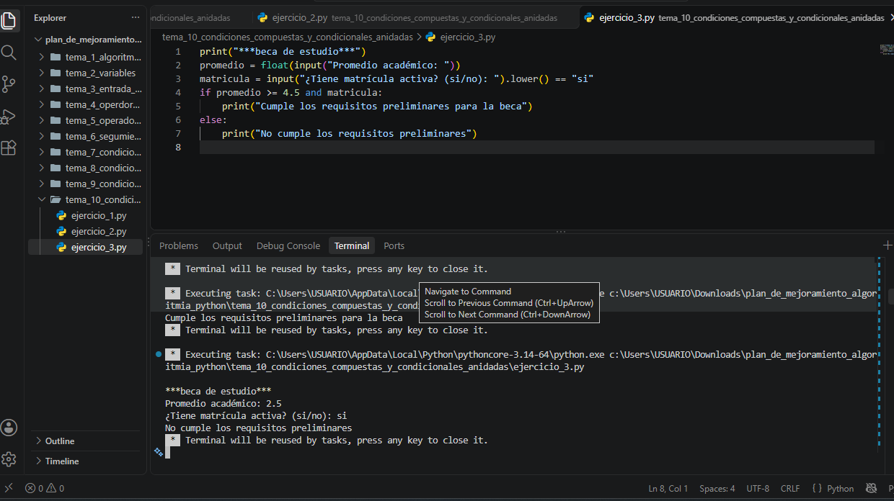

Actividad integradora – propuesta resuelta
Enunciado: elaborar un programa que calcule el costo de una compra y determine si el cliente recibe un descuento. Si la compra es igual o superior a $200.000, se aplica un descuento del 10 %. El programa muestra el subtotal, el descuento y el total a pagar.

Problema para solucionar con codigo python y flujograma
Entradas: nombre del cliente, precio unitario y cantidad. Proceso: multiplicar precio por cantidad; si el subtotal es igual o superior a 200000, calcular el 10 % de descuento; restar el descuento. Salidas: subtotal, descuento y total a pagar.


